CONTRATO: | OPS-ITTLP-154-2025
CONTRATISTA: | JUAN DAVID MILLAN SUAREZ
CEDULA / NIT: | 1094220045
SUPERVISOR: | JAVIER EDUARDO PORRAS MANRIQUE
PERIODO: | DE 24 DE NOVIEMBRE AL 23 DE DICIEMBRE DEL2025
OBJETO DEL CONTRATO: | BRINDAR LOS SERVICIOS DE APOYO A LA GESTION EN LAS DIFERENTES ACTIVIDADES QUE SE ADELANTAN EN LA OFICINA DE TALENTO HUMANO DEL INSTITUTO DE TRANSITO Y TRANSPORTE DEL MUNICIPIO DE LOS PATIOS
CERTIFICADO DE DISPONIBILIDAD PRESUPUESTAL (CDP): | CDTP11-432
CERTIFICADO DE REGISTRO PRESUPUESTAL (RP): | RPTP11-443
FECHA DEL ACTA DE INICIO: | 24/11/2025
FECHA DEL ACTA DEL ADICIONAL: | NA
CERTIFICADO DE DISPONIBILIDAD PRESUPUESTAL (CDP) ADICIONAL | NA
CERTIFICADO DE REGISTRO PRESUPUESTAL (RP) ADICIONAL: | NA
FECHA DE TERMINACION DEL CONTRATO: | 30/12/2025
VALOR TOTAL: | 3.600.000
VALOR INICIAL: | 3.600.000
VALOR ADICIONAL: | 0
VALOR EJECUTADO: | 2.700.000
INFORME DE ACTIVIDAD EJECUTADAS

En virtud del objeto contratado me permito presentar el informe de las actividades dentro del periodo DE 24 DE NOVIEMBRE AL 23 DE DICIEMBRE DEL2025 las cuales se derivan del contrato de prestación de servicios N° OPS-ITTLP-154-2025 a saber:
​Desplazamiento a los puestos de trabajo: No se citó al personal a un salón externo, sino que se intervino directamente en sus oficinas (archivo, atención, áreas administrativas). Esto facilitó la participación sin afectar significativamente el flujo laboral.
​Enfoque en Ergonomía Correctiva: Los ejercicios se diseñaron específicamente para contrarrestar los efectos del sedentarismo. Se trabajó en la movilidad de muñecas (prevención del Túnel Carpiano), estiramiento cervical (reducción de cefaleas tensionales) y flexibilidad lumbar.
​Dinámicas de Sensibilización: Más allá del ejercicio físico, se explicó brevemente el beneficio de cada movimiento. Esto ayuda a que el funcionario cree conciencia sobre su propia higiene postural y pueda replicar los ejercicios de forma autónoma.
​Interacción y Clima Laboral: Las sesiones se realizaron de forma grupal, fomentando el compañerismo y rompiendo con la fatiga mental. El buen humor y la disposición del personal permitieron que la jornada terminara con una sensación de bienestar general.

ACTIVIDADES EJECUTADAS

- REDACCION DE LA ACTIVIDADE REALIZADA (CUANTITATIVA/INVESTIGATIVA/ANALISIS) – ANEXO DE EVIDENCIAS POR CADA ACTIVIDAD.

REPORTE DE JORNADA DE PAUSAS ACTIVAS – TRÁNSITO DE LOS PATIOS
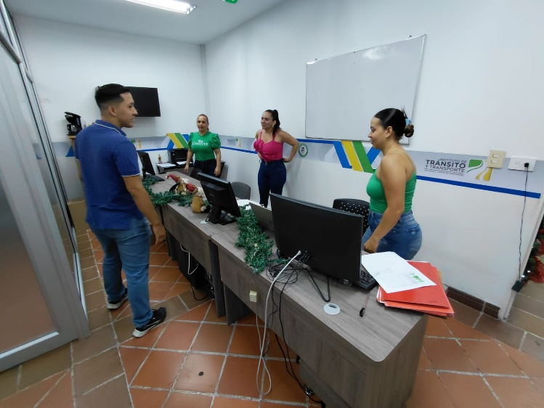
- ​Inicio y Sensibilización:

Se dio inicio a la jornada en el área de archivo operativo. Se realizó una charla breve sobre la importancia de la higiene postural y la prevención del riesgo biomecánico, logrando la participación activa del personal administrativo.

- Estiramiento de Miembros Superiores:
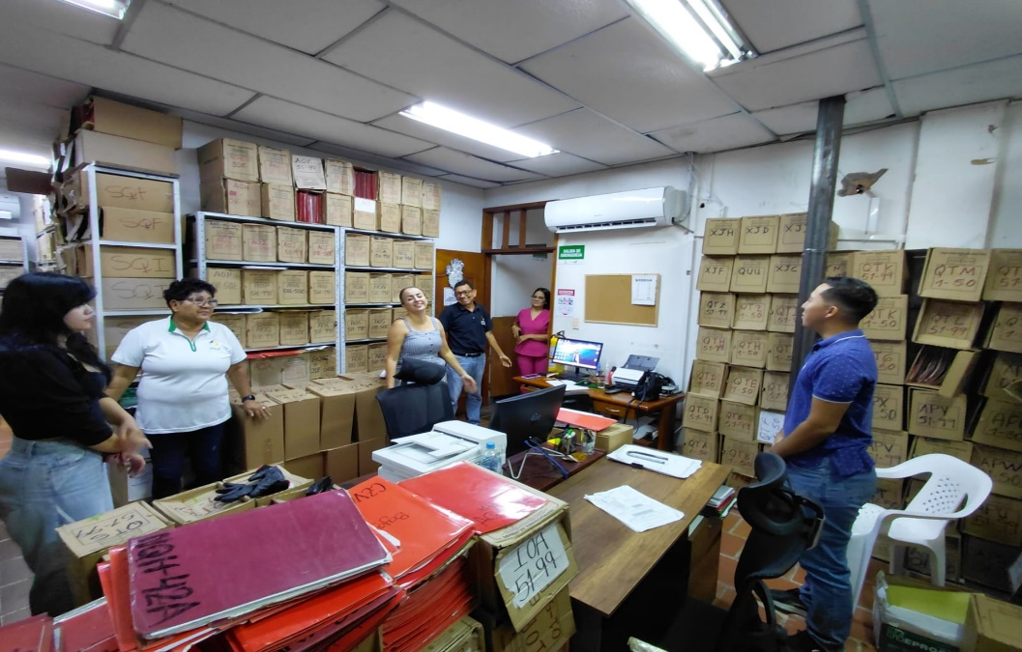

Ejecución de ejercicios dirigidos a la liberación de tensión en flexores y extensores de los dedos y muñecas. Esta actividad es fundamental para mitigar riesgos asociados a movimientos repetitivos por el uso constante de teclados y mouse.

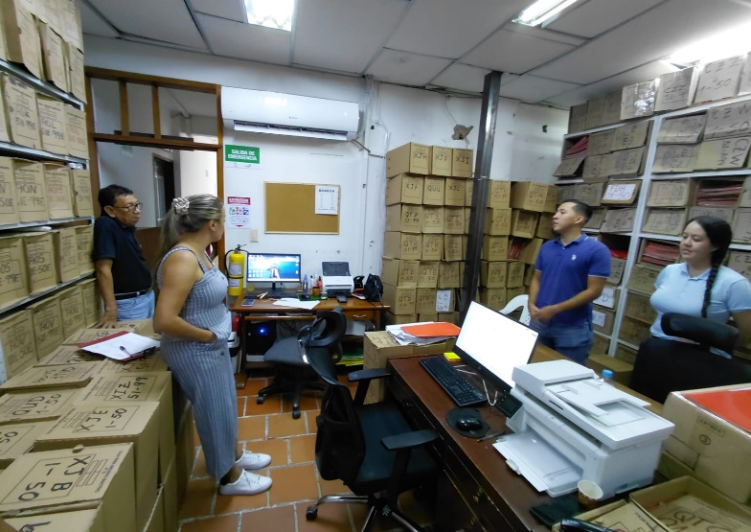
- Relajación de Zona Cervical :

Realización de estiramientos de los músculos del cuello (trapecio y esternocleidomastoideo) mediante inclinaciones laterales controladas. El objetivo fue reducir la carga muscular acumulada por el mantenimiento de posturas prolongadas durante la atención al público.
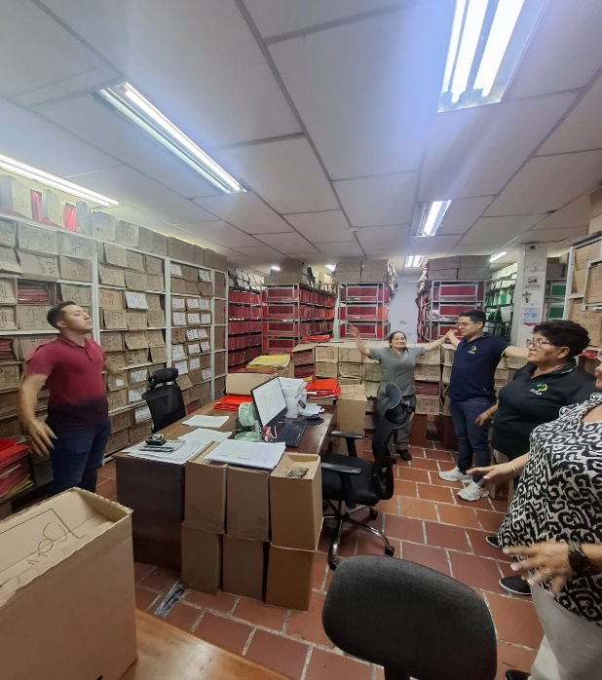
- ​ Movilidad Articular de Hombros :

Se llevaron a cabo ejercicios de rotación y elevación de hombros para mejorar la circulación sanguínea y oxigenación muscular en el tren superior, promoviendo un ambiente laboral dinámico y saludable.
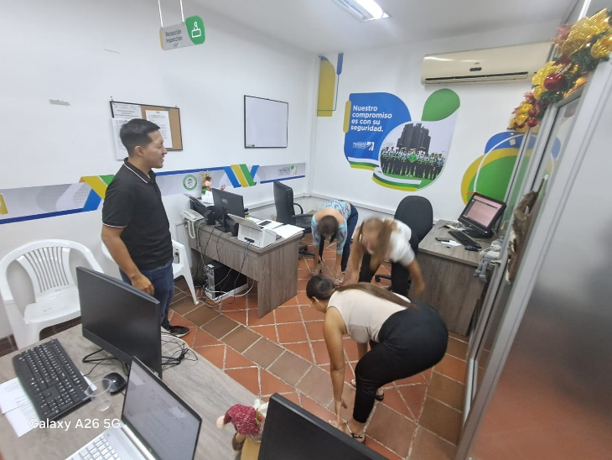
- ​ Flexibilidad de Tronco y Cadera :

Implementación de movimientos de lateralización y extensión de tronco. Estas maniobras buscan descomprimir los discos intervertebrales y mejorar la movilidad de la zona lumbar, área crítica en puestos de trabajo de oficina.

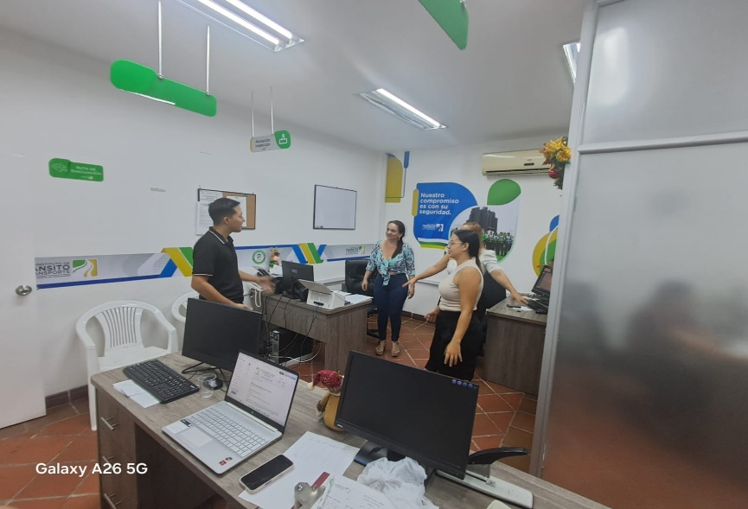
- ​ Integración y Cierre de Jornada :

Finalización de la actividad en las dependencias administrativas, reforzando el compromiso institucional con el bienestar de los funcionarios. Se evidenció una mejora inmediata en la disposición del personal y en el clima organizacional.

PAGO SEGURIDAD SOCIAL

- Pago del Sistema Integral de Seguridad Social Integral, se verifican los pagos correspondientes al mes NOVIEMBRE de 2025 LA PLANILLA No. 8639383738, POR UN VALOR DE 138.700, discriminados así:

APORTES | PERÍODO DE PAGO | VALOR
PENSIÓN PORVENIR | NOVIEMBRE | 76.000
SALUD NUEVA EPS | NOVIEMBRE | 59.400
ARL POSITIVA | NOVIEMBRE | 2.500
 | TOTAL | 138.700

ATENTAMENTE,

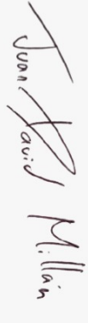
JUAN DAVID MILLAN SUAREZ
1094220045
Contratista

